Expressing Time

Telling time
The question: Kdy je to? V kolik hodin?
If you want to ask what time it is, say: Kolik je hodin?
To express hours one can use
- the 12-hour-system with expressions ráno, dopoledne, večer etc. for the specification, for example:
- the 24-hour-system, for example Film je ve 20.15. This way of saying the time is typical in the official context, for example on TV or radio, at the airport, at the station etc.
- the Czech way of expressing time, so-called "Czech time", which is typical for a spoken language. This way of saying the time is typical in commonly spoken language:

The Czech way of saying the time
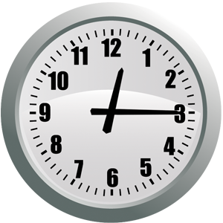
ve čtvrt na jednu (dvě, tři...)
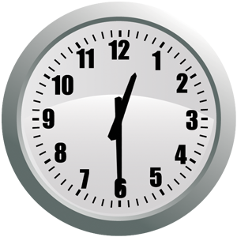
v půl jedné (druhé, třetí...)
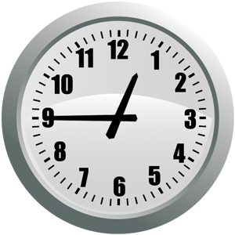
ve tři čtvrtě na jednu (dvě, tři...)
After the expression čtvrt na and tři čtvrtě na, the accusative of the cardinal numeral is used. After the expression půl, the ordinal numeral in the genitive is used.

Parts of the day
nominative singular | when?
ráno (5.00–9.00) | ráno
dopoledne (9.00–12.00) | dopoledne
poledne (12.00) | v poledne
odpoledne (12.00–17.00) | odpoledne
večer (17.00–23.00) | večer
noc (23.00–5.00) | v noci
Notice the parts of the day not being usually used with a preposition. For example:
Kdy je koncert? – Koncert je dopoledne.
Kdy je diskotéka? – Diskotéka je večer.

Days in the week
nominative singular | when? | the word origin
pondělí | v pondělí | from "po neděli" - after the Sunday
úterý | v úterý | from proto-Slavic "vtoroj" which means "the second"
středa | ve středu | from "střed" - the center
čtvrtek | ve čtvrtek | from "čtvrtý" - the fourth
pátek | v pátek | from "pátý" - the fifth
sobota | v sobotu | from "sabat" - Shabbath, the 7th day in a week according to the Jewish calendar
neděle | v neděli | from "nedělat" - not to do
The preposition v/ve in the time context is used with the accusative.
Note also: víkend – o víkendu.

Months
nominative singular | when? | the word origin
leden | v lednu | from "led" - ice
únor | v únoru | the origin is unclear
březen | v březnu | from "bříza" - a birch tree
duben | v dubnu | from "dub" - an oak tree
květen | v květnu | from "květ" - a blossom
červen | v červnu | from "červený" - red
červenec | v červenci | from "červený" - red
srpen | v srpnu | from "srp" - a sickle
září | v září | from "za říje" - during the rutting season
říjen | v říjnu | from "říje" - the rutting season
listopad | v listopadu | from "list" and "padat" - a leaf, to fall
prosinec | v prosinci | the origin is unclear

The date, year
The question about the date is: Kolikátého je dneska?
1. prvního | 13. třináctého | první/ledna
2. druhého | 14. čtrnáctého | druhý/února
3. třetího | 15. patnáctého | třetí/března
4. čtvrtého | 16. šestnáctého | čtvrtý/dubna
5. pátého | 17. sedmnáctého | pátý/května
6. šestého | 18. osmnáctého | šestý/června
7. sedmého | 19. devatenáctého | sedmý/července
8. osmého | 20. dvacátého | osmý/srpna
9. devátého | 30. třicátého | devátý/září
10. desátého | 31. třicátého prvního | desátý/října
11. jedenáctého |  | jedenáctý/listopadu
12. dvanáctého |  | dvanáctý/prosince
To denote days, the ordinal numerals in the genitive singular masculine are used. Also the names of months are used in the same case.
The date is written in this order: day, month, year. It can be read in two ways, for example:
1. 1. 2010 = it is read prvního první dva tisíce deset
1. 1. 2010 = it is read prvního ledna dva tisíce deset
This project has been funded with support from the European Union. The author exclusively is responsible for the publication content. The publication does not reflect the views of the European Commission and the European Commission is not responsible for usage of the data contained therein.
© 2018 mluvtecesky.net

